Viernes
09
de julio

3° de Secundaria
Matemáticas

Estadística y probabilidad

Aprendizaje esperado: Concibe las matemáticas como una construcción social en la que se formulan y argumentan hechos y procedimientos matemáticos.

Énfasis: Vincular conceptos fundamentales.

¿Qué vamos a aprender?

La primera parte de la sesión tiene como propósito consolidar conceptos relacionados con la estadística, como lo son moda, mediana, media, rango y desviación media, a través de determinar dichas medidas estadísticas.

Es importante que tengas a la mano tu cuaderno, pluma, lápiz y goma.

¿Qué hacemos?

En la cotidianidad, existen diferentes situaciones donde se recopilan pequeños o grandes grupos de datos. Para darle sentido a estos datos, se suelen utilizar diversas medidas o parámetros estadísticos.

Las medidas o parámetros ayudan a tener una idea general de un conjunto de datos en particular.

Asimismo, las medidas estadísticas son útiles porque ayudan al observador o analista a realizar deducciones sobre los datos, y en muchas ocasiones, a compararlos con otros conjuntos de datos.

Moda, mediana, media aritmética, rango y desviación media, son algunas de las medidas estadísticas más empleadas.

Ya has estudiado estos conceptos en la resolución de problemas y para la toma de decisiones.

Por ejemplo, las medidas de tendencia central.

Las medidas estadísticas son empleadas para describir la localización de los datos e indicar el punto alrededor del que se agrupan la mayoría de ellos.

Por tanto, las medidas de tendencia central más usadas son moda, mediana y media aritmética o promedio.

De acuerdo con el siguiente conjunto de datos, se determina el valor de las medidas de tendencia central. Los datos son 7, 6, 8, 9, 4, 5, 5, 3, 0, 6, 3, 8, 9, 5, 6, 3, 5.

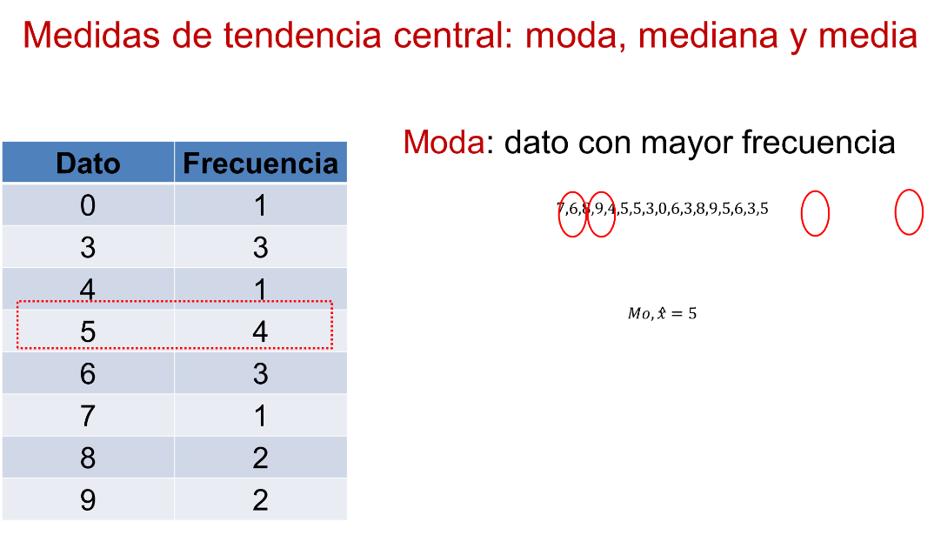

Como su definición lo indica, la moda de un conjunto de datos es aquel dato con mayor frecuencia, es decir, el que más veces se repite. En consecuencia, la moda del conjunto de datos es 5, porque tiene una frecuencia de 4.

La mediana se define como el dato central de un conjunto ordenado de datos. Si el conjunto de datos anteriores se ordena de menor a mayor, o viceversa, es posible identificar al número 5 como el dato central.

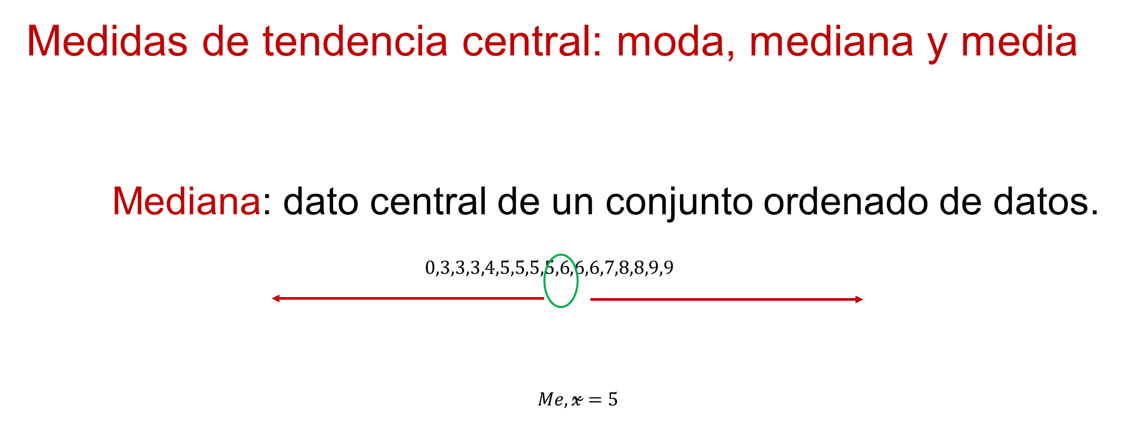

Por tanto, el 5 representa la mediana del conjunto de datos. Cuando el conjunto de datos está representado por un número par, la mediana es el promedio de los dos datos centrales.

Por último, la media aritmética de un conjunto de datos se puede definir como el promedio de los datos. Para calcular ese valor se suma el valor numérico de cada dato y se divide por el número total de datos.

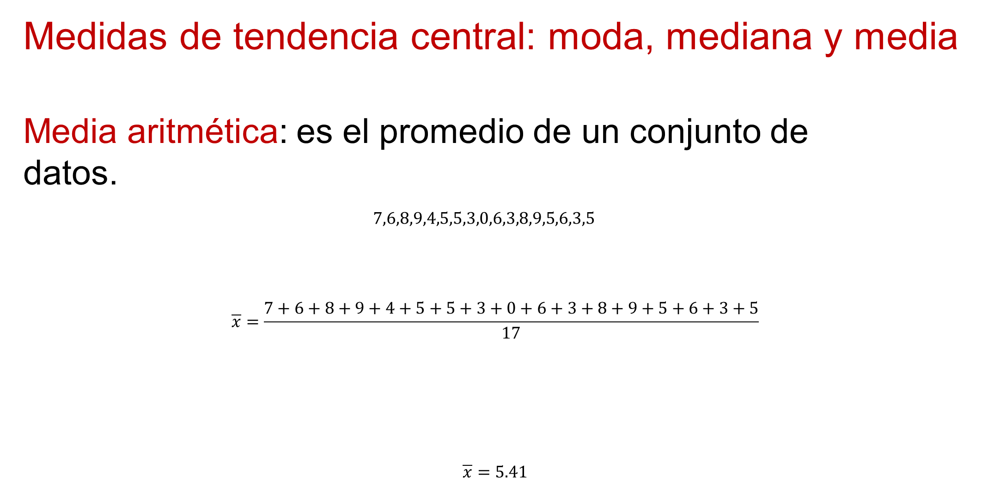

La media es igual a la suma de 7, más 6, más 8, más 9, más 4, más 5, más 5, más 3, más 0, más 6, más 3, más 8, más 9, más 5, más 6, más 3, más 5, entre 17, porque son 17 datos con los que se cuentan.

Al resolver las operaciones, la media es igual a 5.41.

También, has tenido la oportunidad de conocer y emplear algunas medidas que muestran la dispersión de los datos. Éstas miden la variabilidad de un conjunto de datos. Por ejemplo, el rango y la desviación media.

Estadísticamente, son parámetros que indican cómo se alejan los datos respecto a la media. Por esta razón, se destaca la importancia por conocer las medidas de tendencia central y por específico, la media, porque la dispersión de datos suele medirse alrededor de ella.

Se comienza con el rango, también conocido como amplitud o recorrido. En estadística, el rango es la diferencia entre el valor máximo y el valor mínimo de un conjunto de datos provenientes de una población o muestra.

Para referir el rango, se emplea la letra mayúscula “R”.

Para calcular el rango de una muestra o población, se utiliza la siguiente fórmula, “Rango es igual a el valor máximo de la población menos el valor mínimo de la población o muestra”.

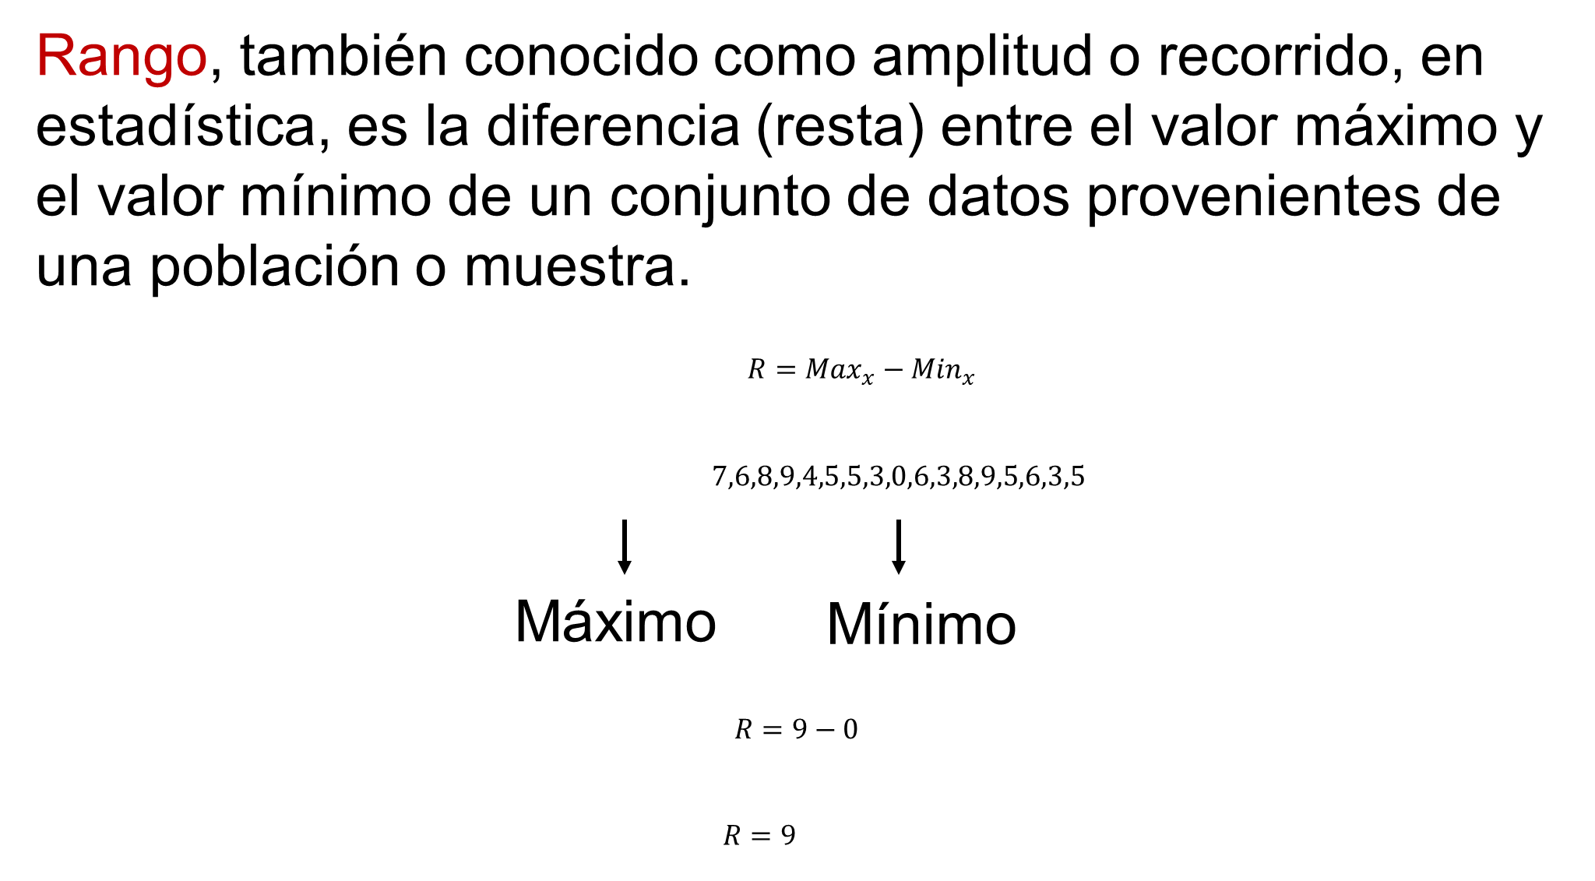

Si se aplica esta fórmula al conjunto de datos anterior, se obtiene lo siguiente, rango es igual al valor máximo 9, menos el valor mínimo cero.

Se resuelve la diferencia y el resultado es cero.

Se tiene que la medida de dispersión, también llamada desviación media, es el promedio de las distancias de cada uno de los datos de la población a su media correspondiente. En otras palabras, es el promedio de los valores absolutos de las diferencias de los datos y la media de un conjunto de datos.

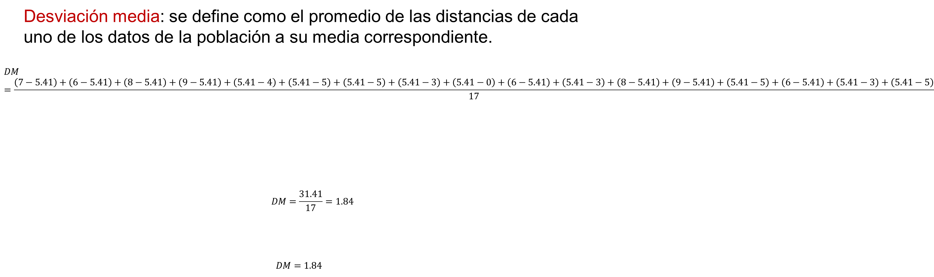

Si se considera el conjunto de datos anterior para calcular la desviación media, se obtiene que desviación media es igual a la diferencia de 7 menos 5.41, más la diferencia de 6 menos 5.41, más la diferencia de 8 menos 5.41, más la diferencia de 9 menos 5.41, más la diferencia de 5.41 menos 4, más la diferencia de 5.41 menos 5, más la diferencia de 5.41 menos 5, más la diferencia de 5.41 menos 3, más la diferencia de 5.41 menos cero, más la diferencia de 6 menos 5.41, más la diferencia de 5.41 menos 3, más la diferencia de 8 menos 5.41, más la diferencia de 9 menos 5.41, más la diferencia de 5.41 menos 5, más la diferencia de 6 menos 5.41, más la diferencia de 5.41 menos 3, más la diferencia de 5.41 menos 5.

El resultado de lo anterior se divide entre 17, que representa el total de datos del conjunto. Tras realizar las operaciones, el resultado es igual a 1.84. Es decir, la desviación media del conjunto de datos es 1.84.

¿Pero qué utilidad tiene conocer la media aritmética, la variabilidad o dispersión de un conjunto de datos? Para responder, analiza la siguiente situación.

Una empresa tiene consideradas a dos personas para ocupar una vacante. El departamento de recursos humanos ha decidido aplicar una prueba para evaluar diversos rubros. La vacante será ocupada por aquella persona que obtenga resultados más consistentes dentro de la prueba.

Después de ejecutar la prueba, Aurora y Edith obtuvieron los siguientes resultados.

Las evaluaciones de Aurora son 7, 8, 9, 11 y 15.
Las evaluaciones de Edith son 6, 9, 10, 11 y 14.

¿Cuál estrategia emplearías para seleccionar quién ocupa la vacante?

Una manera es calcular la media aritmética de cada conjunto de datos, ya que, si alguna de las dos candidatas tiene mayor promedio, sus resultados se podrían interpretar de forma consistente.

La media aritmética de las evaluaciones de Aurora es igual a 7, más 8, más 9, más 11, más 15. Todo esto, dividido entre 5. Resolviendo las operaciones se obtiene de la suma 50, que entre 5 es igual a 10. Así, el promedio de las evaluaciones de Aurora es 10.

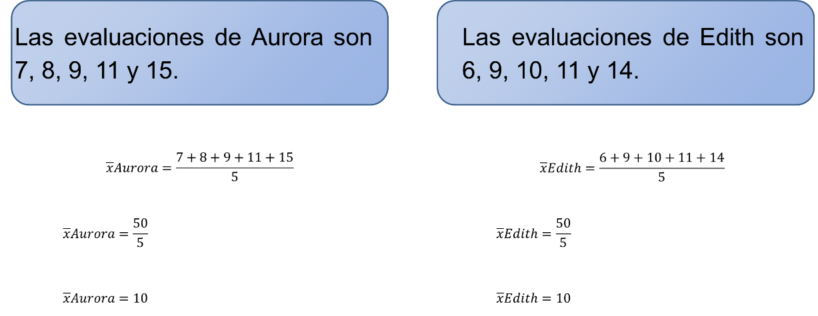

Por otro lado, la media aritmética de las evaluaciones de Edith es igual a 6, más 9, más 10, más 11, más 14. El total se divide entre 5 que, al resolver las operaciones, se obtiene de la suma 50, que entre 5 es igual a 10. En consecuencia, el promedio de las evaluaciones de Edith también es 10.

Como puedes darte cuenta, la media aritmética de las evaluaciones de Aurora y Edith es la misma, por lo que no es posible determinar a través de esa medida quién ocupará la vacante.

El asistente del departamento de recursos humanos pensó que calcular el rango podría ayudar a saber quién de las dos ha tenido resultados más consistentes. Se sabe que un rango pequeño indica que los datos están “más o menos” cercanos, y la dispersión puede ser poca. Por lo que se consiguen resultados más consistentes.

Sin embargo, un rango mayor representa mayor dispersión de los datos y resultados menos consistentes.

Calcula el rango para las evaluaciones de Aurora y Edith. Después compara tus cálculos con los que aquí se presentan, identifica los puntos a mejorar y de ser necesario, corrige.

El rango de un conjunto de datos es igual a la diferencia del valor máximo y el valor mínimo.

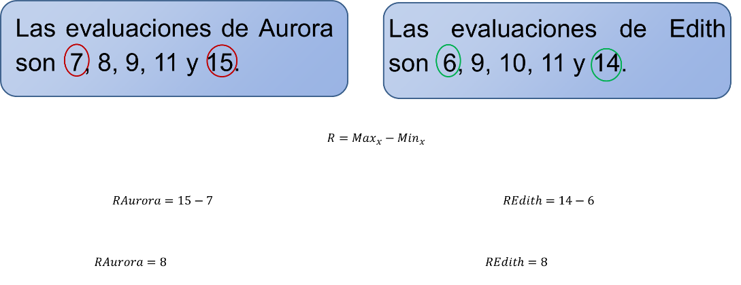

El valor máximo de las evaluaciones de Aurora es 15 y el valor mínimo es 7. Al sustituir los datos en la fórmula, se obtiene rango es igual a 15 menos 7; la diferencia es 8.

Por otro lado, el rango de las evaluaciones de Edith también es 8, porque el valor máximo que es 14, menos el valor mínimo de 6, da como resultado 8.

A partir de los cálculos realizados, ¿es posible definir quién de las dos tiene resultados más consistentes?

La respuesta es que no, porque Aurora como Edith presentan el mismo valor de rango.

Después de reflexionar sobre los resultados obtenidos, el departamento de recursos humanos pensó en calcular la desviación media de cada conjunto de datos, pues se sabe que, al ser una medida de dispersión, arroja información más precisa sobre cuál conjunto de datos tiene menor variabilidad, y por consecuencia, mejor consistencia.

Para calcular la desviación media de un conjunto de datos, primero se deben calcular las distancias de cada dato a su media correspondiente, para así calcular el promedio de esas distancias.

La desviación media de la evaluación de Aurora es igual a la diferencia de 10 menos 7, más la diferencia de 10 menos 8, más la diferencia de 10 menos 9, más la diferencia de 11 menos 10, más la diferencia de 15 menos 10; todo eso dividido entre 5.

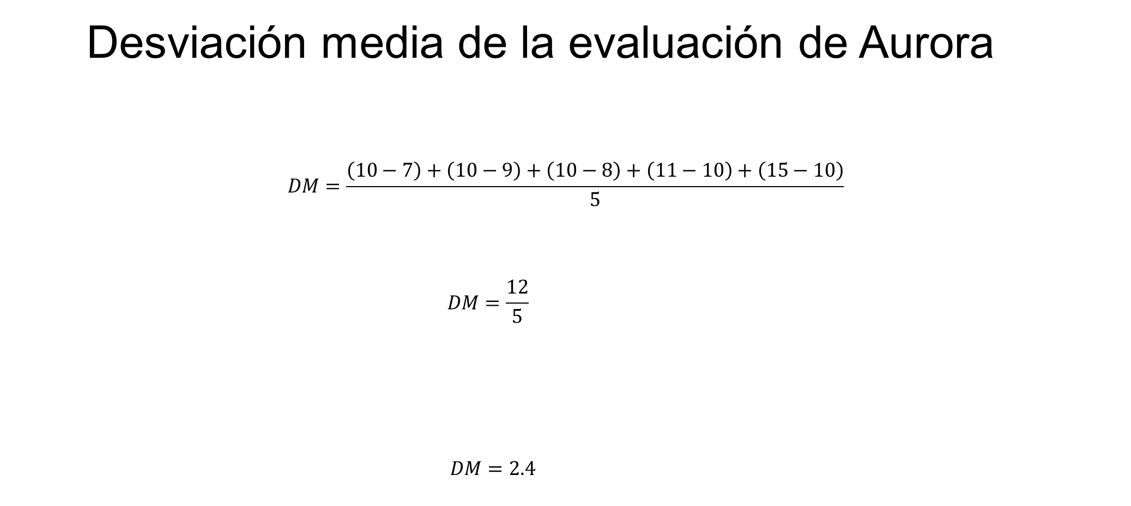

Cuando los resultados de las diferencias se suman, el total es 12 y se divide entre 5. Se resuelve la división y el cociente es 2.4. Es decir, la desviación media de la evaluación de Aurora es igual a 2.4.

La desviación media de la evaluación de Edith es igual a la diferencia de 10 menos 6, más la diferencia de 10 menos 9, más la diferencia de 10 menos 10, más la diferencia de 11 menos 10, más la diferencia de 14 menos 10, todo eso dividido entre 5.

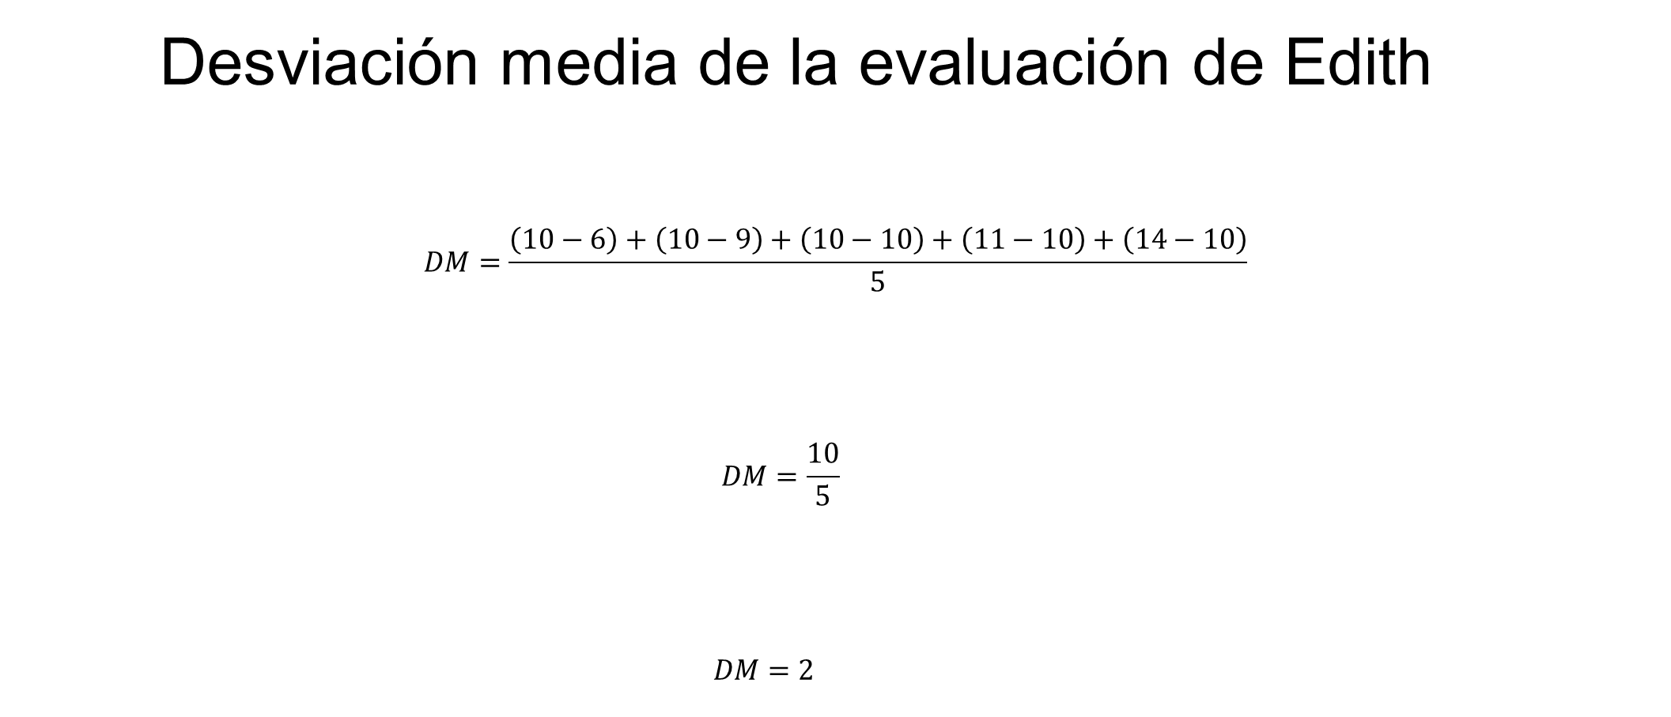

Los resultados de las diferencias se suman, 10 que dividido entre 5 es igual a 2. Es decir, la desviación media de la evaluación de Edith es igual a 2.

Con estos cálculos, el departamento de recursos humanos pudo tomar una decisión y asignar la vacante a Edith, ya que la desviación media de su evaluación, al ser menor que la de Aurora, refleja mejor consistencia en su evaluación.

Como se pudo comprobar, las medidas de tendencia central y de dispersión pueden ser útiles para la toma de decisiones, así como en la situación anterior.

Sin embargo, existen más aplicaciones de conceptos estadísticos en el cotidiano, por ejemplo, para determinar al ganador de una competencia deportiva o de conocimientos, o para el control de calidad de productos, por mencionar algunos.

Continúa con la segunda parte de esta sesión relacionada con la probabilidad, y por específico, con eventos simples, compuestos, mutuamente excluyentes, y con la regla de la suma.

Un evento simple es aquel que sólo tiene un posible resultado, por ejemplo, al lanzar un dado y predecir que se obtendrá un 5.

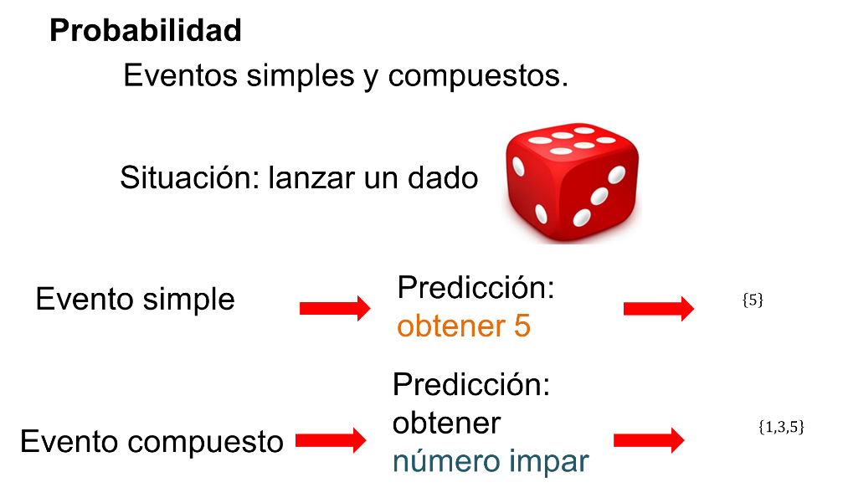

Por otro lado, un evento compuesto ocurre cuando la predicción que se realiza del evento considere dos o más resultados posibles. Por ejemplo, predecir que al lanzar un dado se obtendrá un número impar.

De este modo la predicción es más amplia porque un dado tiene 3 números impares, 1, 3 y 5; obtener cualquiera de estos hace que se cumpla la predicción.

Los eventos mutuamente excluyentes son aquellos que no pueden ocurrir al mismo tiempo, pues la obtención de un resultado excluye por completo la de cualquier otro resultado.

Realiza la siguiente actividad, voltea a la derecha y al mismo tiempo rasca tu cabeza.

Como se puede comprobar, estos son eventos que pueden ocurrir al mismo tiempo, por lo que no son mutuamente excluyentes.

Ahora, al mismo tiempo, da un paso adelante y un paso atrás.

No es posible, pues esto es un ejemplo de eventos mutuamente excluyentes.

Pero analiza otro ejemplo.

Se hacen las siguientes predicciones al lanzar un dado. Obtener 2, obtener 1 y obtener un número par.

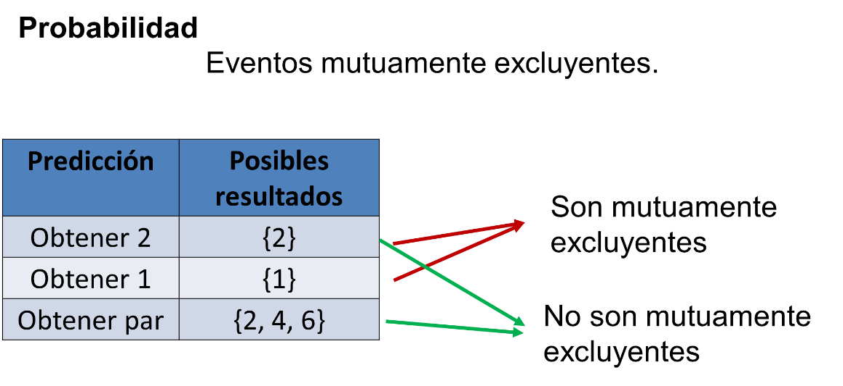

¿Cuál de los eventos anteriores son mutuamente excluyentes? Analiza la siguiente tabla y determina tu respuesta.

En la primera columna de la tabla se aprecia cada predicción que se hace, y en la segunda columna, los posibles resultados que se pueden obtener de la misma predicción.

Como ya habrás deducido, las predicciones por obtener 2 y obtener 1 son eventos mutuamente excluyentes, ya que, si el dado cae en 1, es imposible que caiga en 2. Del mismo modo, obtener un resultado excluye totalmente la obtención del otro resultado.

Por otra parte, las predicciones de obtener 2 y un número par no son mutuamente excluyentes porque tienen un resultado en común; el número 2 que forma parte de los posibles resultados de las predicciones.

¿Pero cómo saber cuál es la probabilidad de que ocurra un evento u ocurra otro evento?

Para obtener una medida probabilística que indique la probabilidad de que suceda lo anterior, es posible recurrir a la regla de la suma que establece...

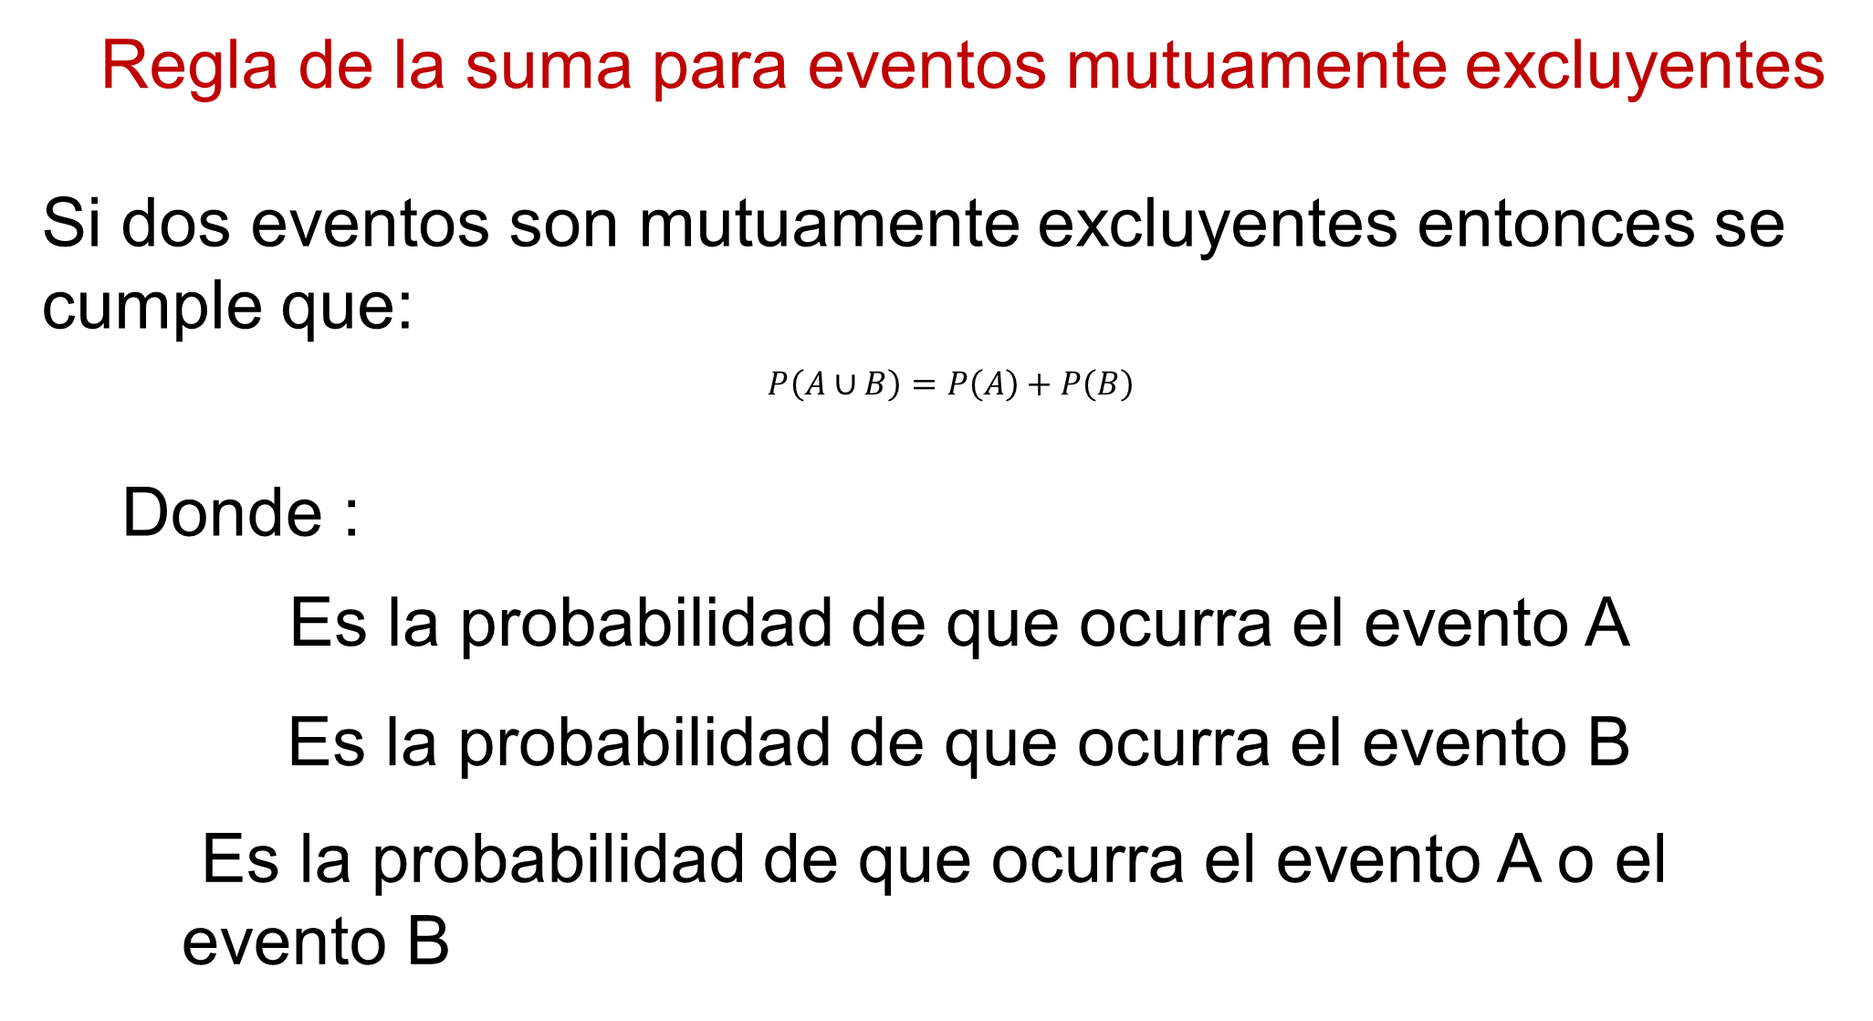

Donde “P” de A” es la probabilidad de que ocurra el evento “A”; “P” de B” es la probabilidad de que ocurra el evento “B”, y “P” “unión B” es la probabilidad de que ocurra el evento “A” o el evento “B”.

En otras palabras, si en una situación experimental dos eventos no pueden ocurrir al mismo tiempo, la probabilidad de que ocurra un evento u otro es igual a la suma de sus probabilidades.

Analiza ahora la siguiente situación; aplica la regla de la suma para eventos mutuamente excluyentes y responde lo que se solicita.

En una tómbola hay 4 pelotas rojas, 4 pelotas verdes, 7 pelotas amarillas y 5 pelotas azules.

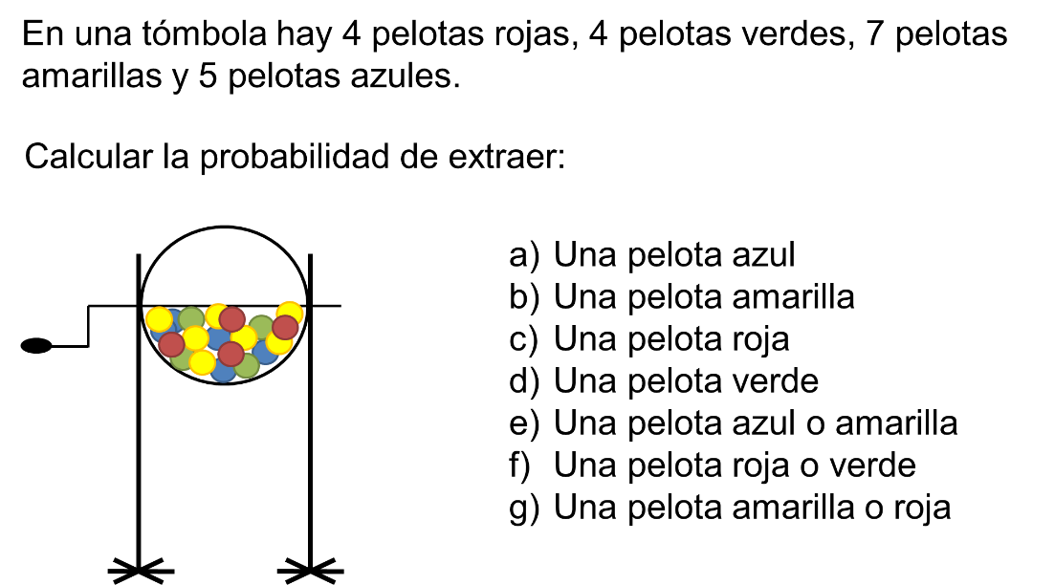

Para el cálculo de sus probabilidades, considera que después de cada extracción, la pelota se devuelve a la tómbola.

Toma un momento para elaborar una estrategia de resolución y escríbela en tu cuaderno. Después, compárala con la que se propone aquí; identifica sus áreas por mejorar y corrige de ser necesario.

Para calcular cada una de estas probabilidades, se requiere hacer uso de la fórmula de la probabilidad clásica o teórica. Ya sabes que para calcular la probabilidad teórica de que un evento ocurra es...

… “P” de “E” es igual al cociente del número de resultados favorables entre el número de resultados posibles.

Con esta fórmula ya se pueden calcular las probabilidades.

Se inicia calculando la probabilidad de extraer una pelota azul. Para ello, primero se debe definir el espacio muestral, determinado por cada una de las pelotas de colores que están dentro de la tómbola.

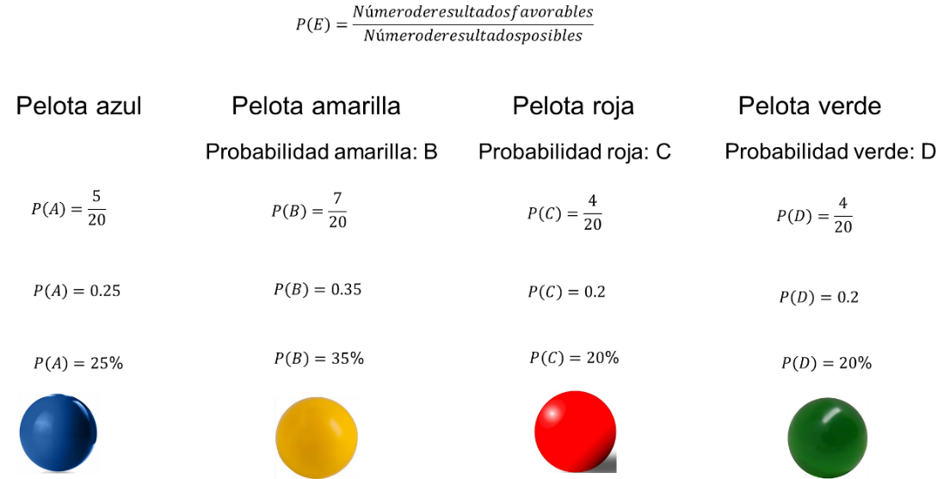

Después, y a partir de los datos que pide la fórmula de probabilidad teórica, se definen los valores que se solicitan.

Así, para calcular la probabilidad de extraer de la tómbola una pelota azul, la fórmula requiere el número de resultados favorables, es decir, que del total de pelotas que hay dentro de la tómbola, se quiere conocer cuántas son azules, hay 5 pelotas azules.

Se requiere también el número de resultados posibles, incluidas las pelotas de cualquier color. En otras palabras, el total de pelotas que hay dentro de la tómbola, que como ya se sabe, son 20.

Entonces, la probabilidad de extraer una pelota azul es igual a 5, que representa los resultados favorables, entre 20, que representa los resultados posibles. Se resuelve la división y el cociente es igual a 0.25. Para convertir en porcentaje, sólo se debe multiplicar por 100 y el resultado es de 25 por ciento, y para concluir, la probabilidad de extraer una pelota azul de la tómbola es igual al 25 por ciento.

Para calcular el resto de la probabilidad de extraer una pelota de los demás colores de la tómbola, se sigue con el mismo procedimiento. La probabilidad de extraer una pelota amarilla es igual a 7, que representa los resultados favorables entre 20, que indican los resultados posibles. Se resuelve la división y el cociente es igual a 0.35, equivalente al 35 por ciento. Así, la probabilidad de extraer una pelota amarilla de la tómbola es del 35 por ciento.

Es turno de calcular la probabilidad de extraer una pelota roja de la tómbola, aplicando la fórmula de la probabilidad teórica, 4 entre 20, el cociente de esa división es igual a 0.2, equivalente al 20 por ciento.

Por último, la probabilidad de extraer una pelota verde es igual a la de extraer una roja, porque los resultados favorables son los mismos en ambas, 4. Entonces, la probabilidad de extraer una pelota roja de la tómbola es igual al 20 por ciento.

Pero aún falta por calcular probabilidades de extraer pelotas de un color u otro. Entonces, ¿cuál estrategia se elige para estos cálculos?

Es posible determinar estas probabilidades a través de la regla de la suma para eventos mutuamente excluyentes.

La fórmula indica que la probabilidad de ocurrencia de un evento u otro está dada por la suma de sus probabilidades.

Es aquí donde resulta útil conocer la probabilidad de ocurrencia de cada evento, como se hizo anteriormente; de esta manera, bastará con sustituir los datos en la fórmula que se va a utilizar.

Para calcular la probabilidad de extraer una pelota azul o amarilla, primero es conveniente definir las probabilidades a calcular. Por ejemplo, “P” de A” es la probabilidad de extraer una pelota azul y “P” de “B” la probabilidad de extraer una pelota amarilla. Dicho lo anterior, “P” de “A” es igual a 5 veinteavos, 0.25 o 25 por ciento. Mientras que “P” de “B” es igual a 7 veinteavos igual a 0.35, igual a 35 por ciento.

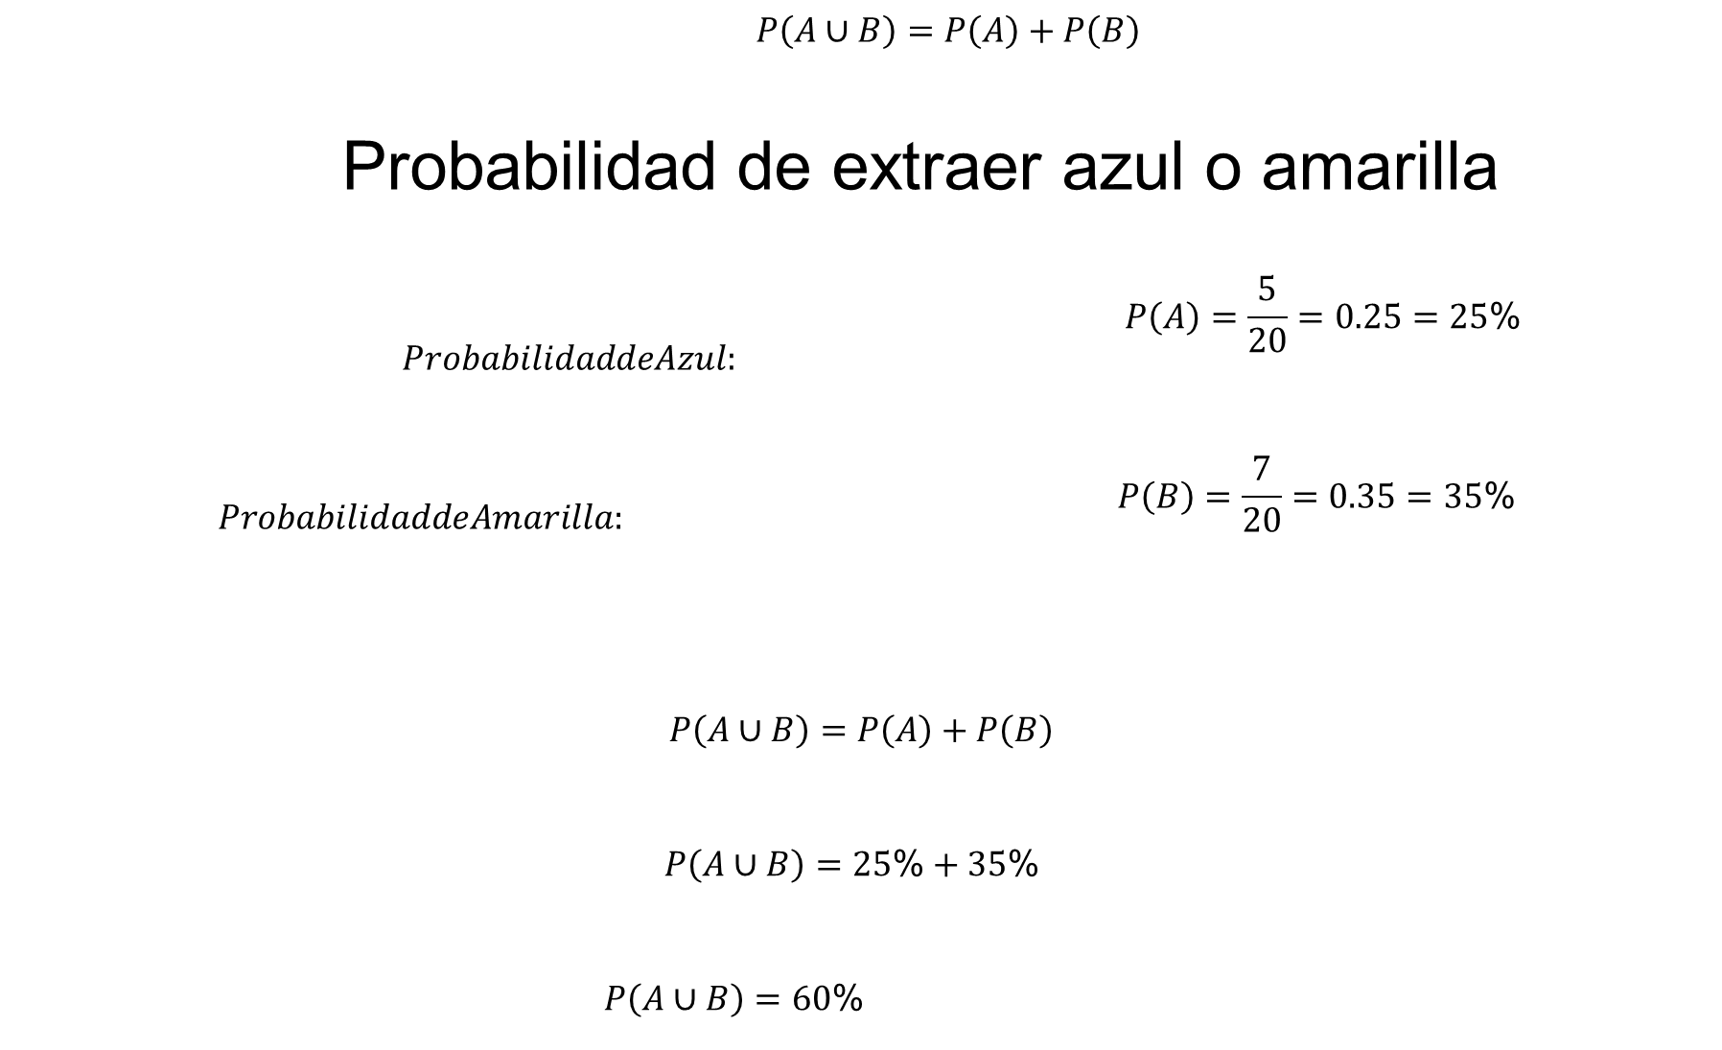

Se sustituye un valor para cada evento en la fórmula, en este caso los porcentajes, y se obtiene que la probabilidad de extraer una pelota azul o amarilla es igual a 25 por ciento, más 35 por ciento; se realiza la suma y el total es igual a 60 por ciento.

Es decir, la probabilidad de extraer una pelota azul o amarilla es igual al 60 por ciento.

Para calcular la probabilidad de extraer una pelota roja o verde, se aplica el mismo procedimiento.

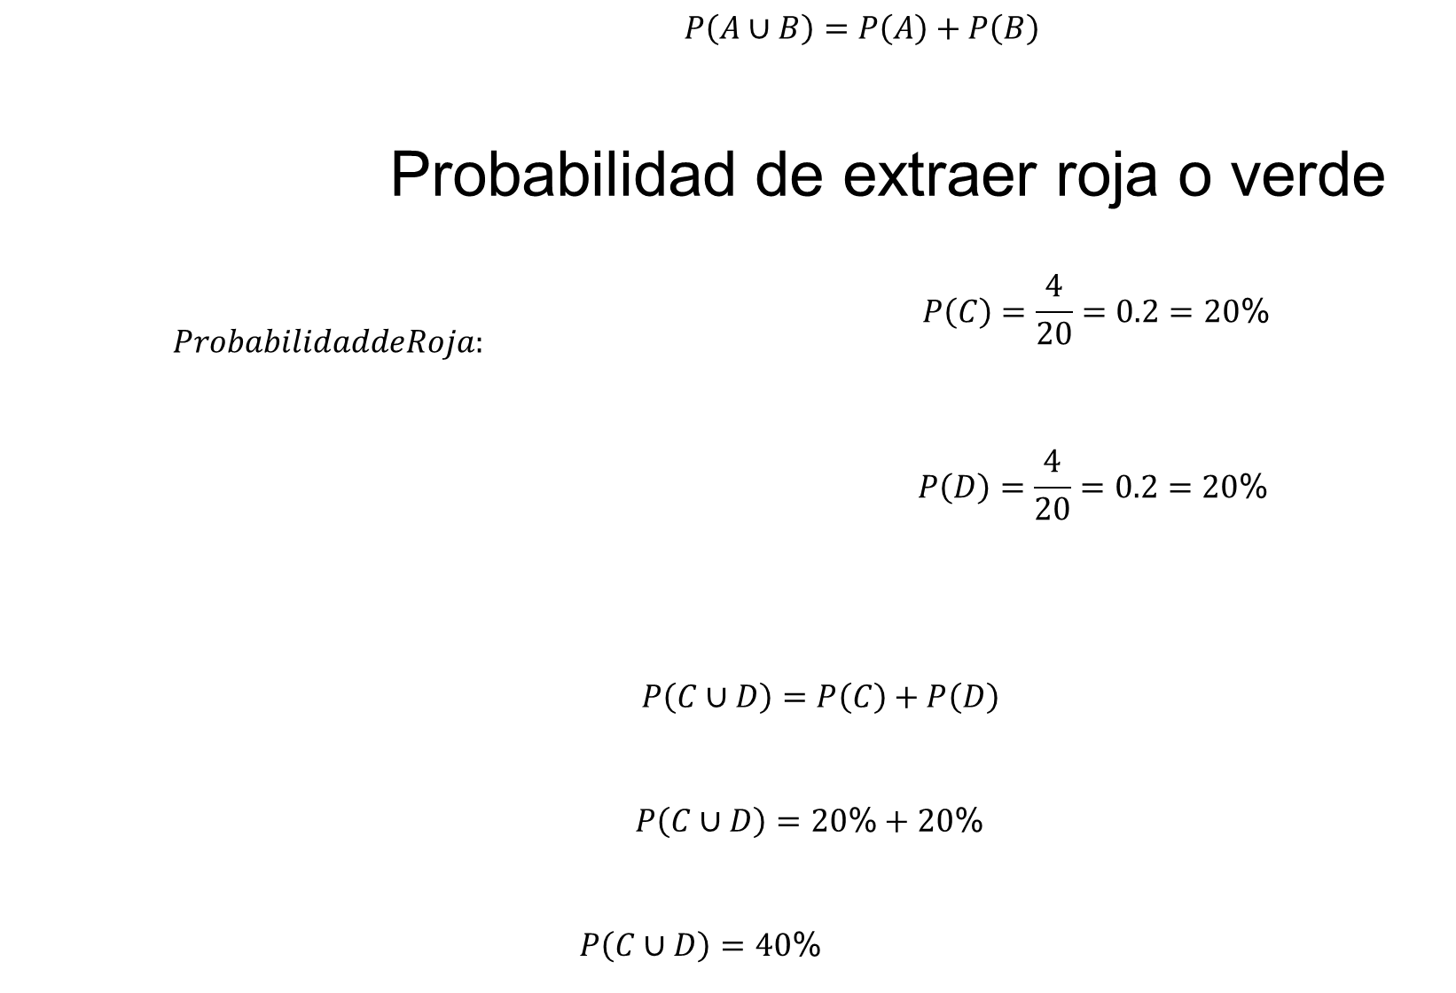

“P” de “C” es la probabilidad de extraer una pelota roja y es igual a 4 veinteavos, 0.2 o 20 por ciento.

“P” de “D” es la probabilidad de extraer una pelota verde y es igual a 4 veinteavos, 0.2 o 20 por ciento.

Se toman los porcentajes y los sustituyes en la fórmula. Entonces, la probabilidad de extraer una pelota roja o verde es igual a 20 por ciento, más 20 por ciento. Se resuelve la suma y el total es igual a 40 por ciento.

En otras palabras, la probabilidad de extraer una pelota roja o verde de la tómbola es igual al 40 por ciento.

La probabilidad de extraer una pelota amarilla o roja es igual al 55 por ciento, porque “P” de “B”, extraer una pelota amarilla, es igual al 35 por ciento. Mientras que “P” de “C”, extraer una pelota roja, es igual al 20 por ciento. Al aplicar la regla de la suma para eventos mutuamente excluyentes, el total es igual al 55 por ciento.

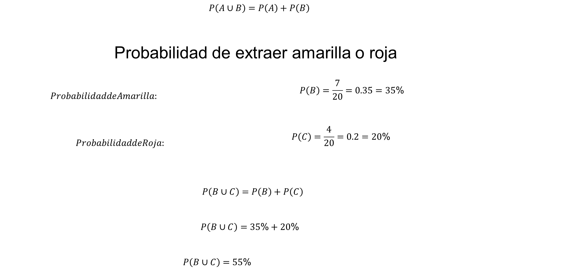

Por último, la probabilidad de extraer una pelota verde o azul es igual al 40 por ciento. En tu cuaderno justifica la afirmación anterior, a través de la regla de la suma para eventos mutuamente excluyentes.

Para finalizar y resaltar la importancia que tiene el estudio de la probabilidad y estadística, lee la siguiente cita del matemático alemán del Siglo XIX, Carl Friedrich Gauss, “Tengo mis resultados hace tiempo, pero no sé cómo llegar a ellos”.

La probabilidad y estadística pueden ser una forma de pensar y comprender desde una perspectiva el mundo, y así llegar a esos resultados.

Lo que pueda ocurrir a futuro corresponde a la incertidumbre e impide predecir los acontecimientos. A veces, sólo se tienen probabilidades, pero no la certeza del éxito o el fracaso. Cada uno de estos dependerá de las veces que se repita el experimento.

El Reto de Hoy:

Para complementar lo estudiado, puedes consultar otras fuentes como tu libro de texto de Matemáticas 3.

¡Hasta el próximo ciclo escolar!

Estimada y Estimado Estudiante:

Con esta clase se concluye el ciclo escolar 2020-2021, el cual, en su mayoría, se llevó a cabo a distancia a través de los diversos medios de comunicación, pero sobre todo, en compañía de tu maestra o maestro y de tu familia.

Fue un año difícil, posiblemente enfrentaste muchas limitaciones y problemas en tu hogar para continuar tu aprendizaje, sin embargo, aún ante la adversidad, tu ánimo te impulsó para seguir adelante, hasta llegar a esta última clase del ciclo escolar.

Recuerda que puedes repasar tus clases, ya sea a través de los apuntes como éste, en el portal de Aprende en casa:

https://aprendeencasa.sep.gob.mx/site/index

Estamos muy orgullosos de tu esmero y dedicación. Quisiéramos que compartieras con nosotros tus experiencias, pensamientos, comentarios, dudas e inquietudes a través del correo electrónico:

aprende_en_casa@nube.sep.gob.mx

¡Muchas felicidades!
Hiciste un buen trabajo

